**布瑞克农业数据库终端操作手册**

**目录**

简介 1

一、 下载安装 1

二、 注册和登录 2

2.1 注册 2

2.2 登陆 2

三、 流程图 3

四、 功能页面 3

4.1 数据查询 3

4.1.1 数据选择区 4

4.1.1.1 按产业链查询 4

4.1.1.2 按数据类型查询 5

4.1.1.3 按关键字查询 5

4.1.1.4 我的收藏 6

4.1.2 数据结果区 6

4.1.2.1 数据表信息区 6

4.1.2.2 数据表选项区 7

4.1.2.2.1 时间跨度&列筛选 7

4.1.2.2.2 数据表操作 7

4.2 数据分析 8

4.2.1 首页 8

4.2.2 作图页 9

4.2.3 数据选择区 9

4.2.3.1 基础数据 9

4.2.3.2 指标分析 11

4.2.4 图表&数据设置 11

4.2.4.1 图表设置 11

4.2.4.2 数据设置 12

4.2.5 图形显示 12

4.3 新闻资讯 13

4.3.1 检索区 13

4.3.2 条件筛选&新闻列表 14

4.3.3 新闻正文 15

4.4 研究报告 15

4.4.1 筛选区 15

4.4.2 热卖报告 16

4.4.3 报告列表 16

4.4.4 购买报告 16

4.4.5 已购列表 17

4.4.6 报告下载 17

4.5 行情报价 17

4.5.1 现货报价 17

4.5.2 行情价格 18

4.6 竞争情报 18

# 

# 简介

布瑞克农业数据终端是国内首个面向涉农产业决策者、投资者、经营者及涉农学科研究者的专业信息终端。布瑞克农业数据终端在"互联网+农业"的领域已辛勤耕耘五年，积累的数据资源涵盖全国绝大部分主流农产品，指标体系贯穿产前、产中和产后整个链条，对主流农产品的价格形成机制、产业格局分布、行业发展趋势、贸易流向分布、竞争强度变化等等均有深入的数量刻画和描述。公开信源——权威、全面、及时涉农政府机构、行业协会、国际组织、各国农业部、贸易组织等国内外数百个重要涉农数据的产生主体，我们都会关注和实时跟进。通过数年的积累，公开信源的基础数据资源整合成效显著，行业广度覆盖绝大多数主流农产品，地域宽度辐射全球主要农业大国，而中国的农业资源库更是以2000多个县为单元，历史数据齐全。 调研监测——真实、细致、准确；我们的团队常年奔波于农业产业的第一线，秉承着读万卷书行万里路的理念，对农业产业关键环节、关键区位、关键主体的实时信息、新鲜数据保持着十二分的关注度和敏感。 建模研究——深入、提炼、预测；我们起步之初就围绕"GIS-GEM（地理信息系统-空间均衡模型）"对大宗农产品的价格形成机制、影响要素等进行了建模分析，数据挖掘和量化分析的追求根植于我们的基因之中，我们将竭诚为每一位关注中国农业的有识之士提供精准的数据信息服务。

# 一、 下载安装

登陆“中国农业大数据门户网站http://www.agdata.cn”（以下简称：“门户”），找到“下载安装”，获取最新版本。

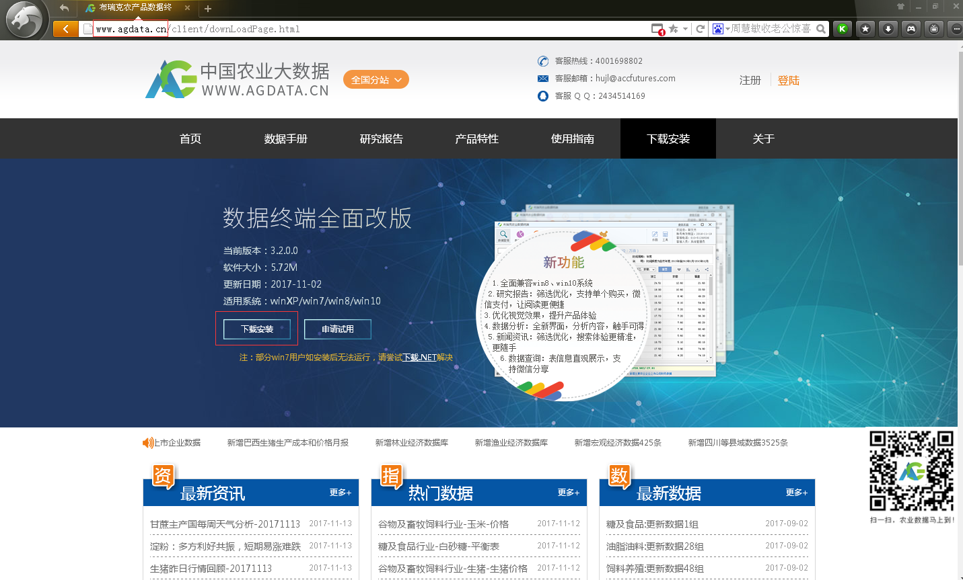

# 二、 注册和登录

2.1 注册

登陆“门户”点击“下载安装”后，点击“申请试用”，按要求填写相关信息完成试用账号注册（在学校内使用就不需要注册帐号，因为有学校的统一帐号，见下）。

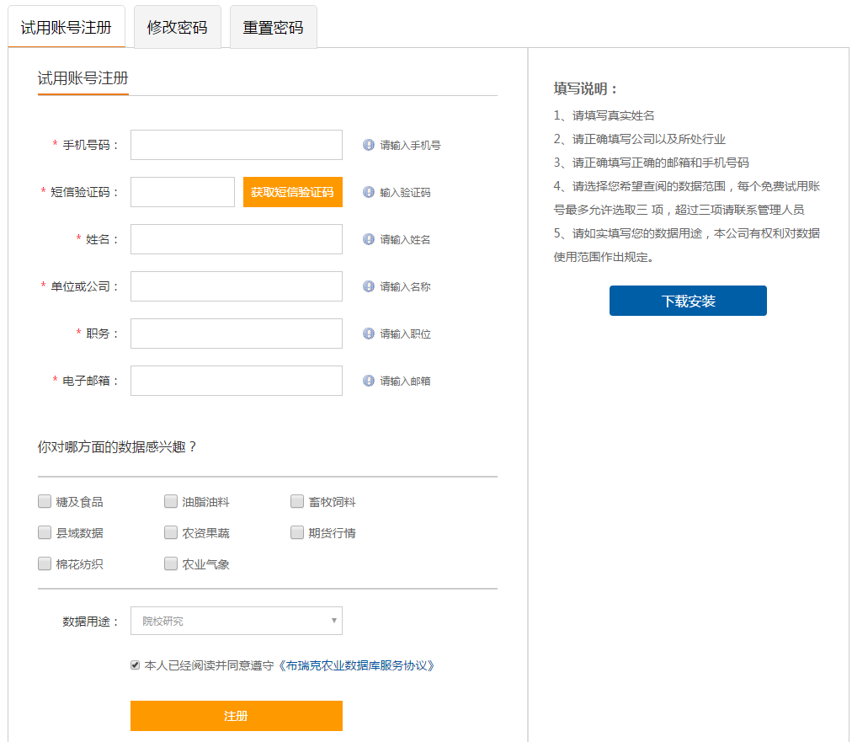

【注意1：】请认真阅读右侧填写说明。

【注意2：】试用账号完成注册后可修改/重置密码。

【注意3：】每个试用账号免费使用期限为14天，如需升级为正式账号，请联系我们的客

服人员。

2.2 登陆

打开客户端使用正确的用户名和密码登陆，用户名：C20160310202，密码：a1P2Qe（请区分大小写，在学校范围内使用此帐号，并且不要更改密码）。

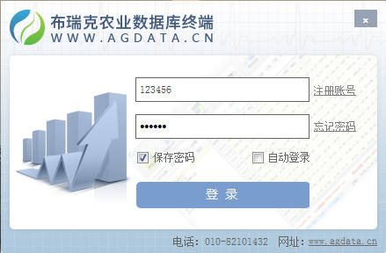

三、 流程图

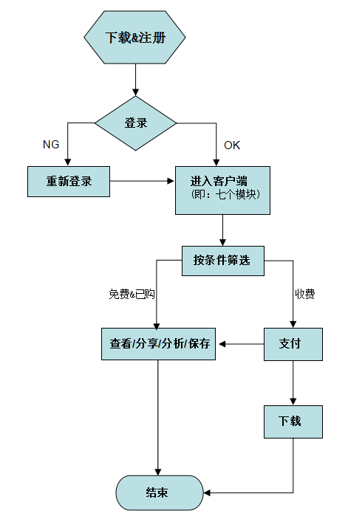

四、 功能页面

数据终端目前分七大功能模块：**数据查询、数据分析、行情报价、新闻资讯、研究报**

**告、竞争情报、 县域数据**。

4.1 数据查询

支持全面农业数据垂直查询,数据资源覆盖多个农业产业链和品种，按条件筛选后，可对表数据做收藏、分析、导出、分享等操作。

界面分为两部分：**1.数据选择区 2.数据结果区**

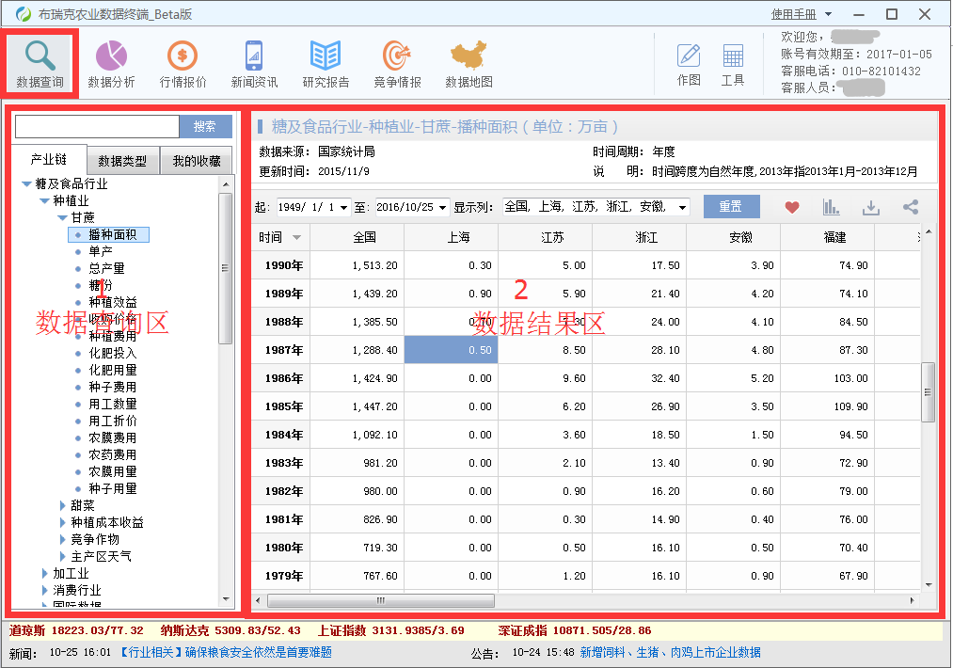

4.1.1 数据选择区

4.1.1.1 按产业链查询

依次选择行业/子行业/品种/表名，得到相关表数据，表名也会显示该路径。

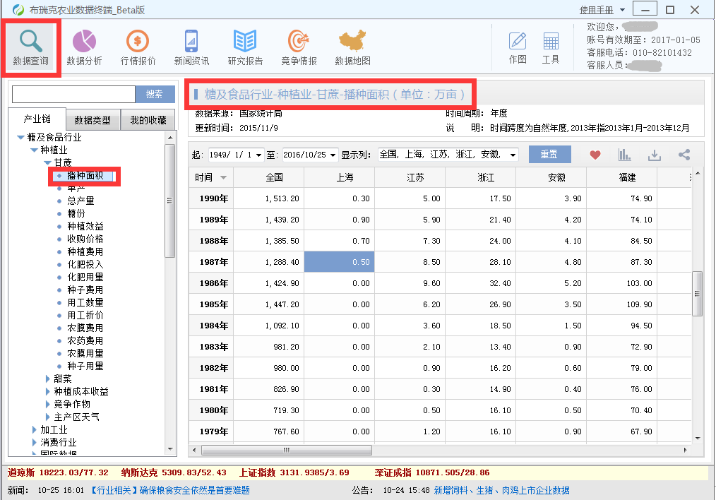

4.1.1.2 按数据类型查询

依次选择数据类型/品种，得到相关表数据，表名会显示该路径。

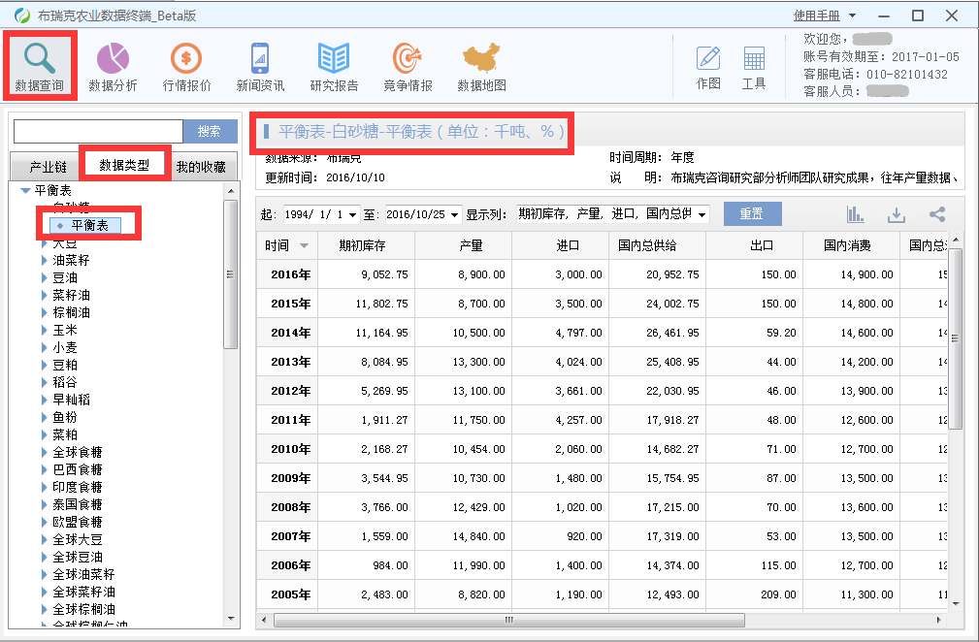4.1.1.3 按关键字查询

用户可输入关键字直接查找，或输入关键字+空格+关键字关联搜索，如搜索结果存在于多个表中，系统会显示所有包含关键字的表头信息，从中选取对应表即可；单击搜索结果中的行可切换表，双击表头打开表并关闭搜索器。 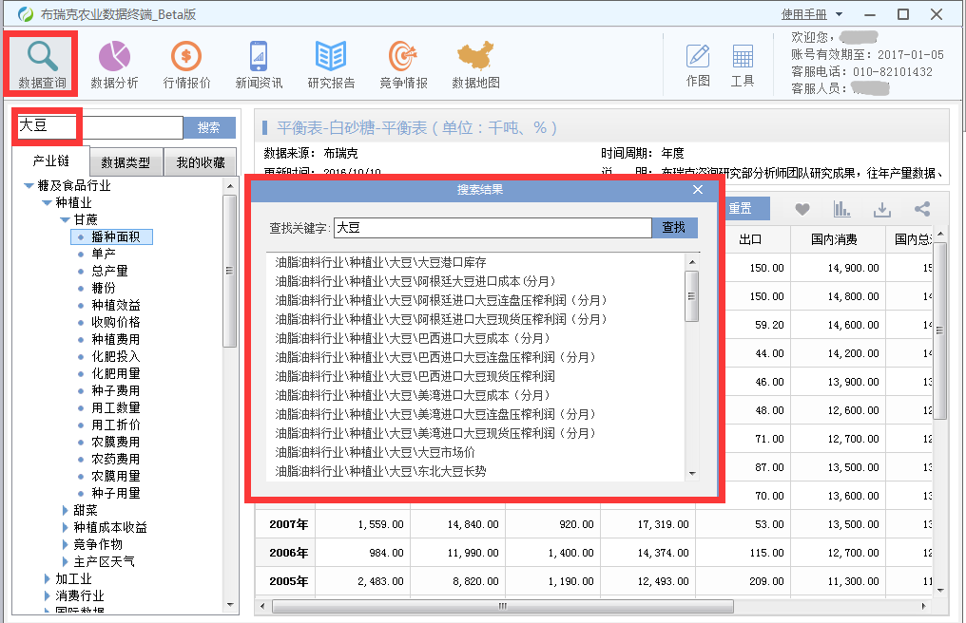

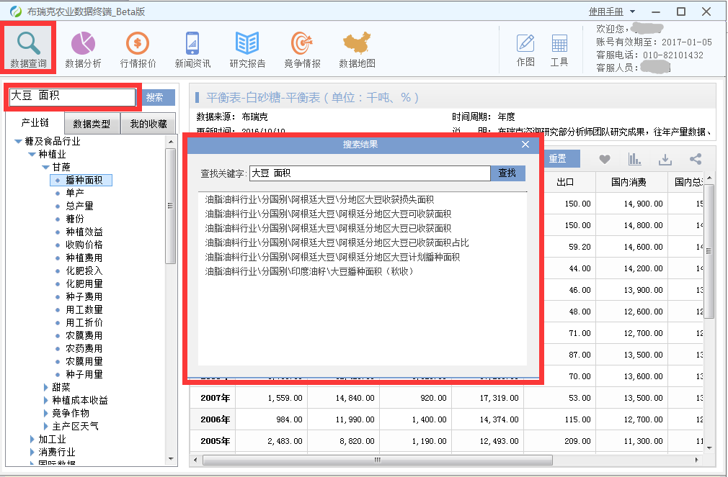

## 4.1.1.4 我的收藏

打开一张表后点击右上角的“收藏”按钮可实现收藏整张表，下次打开直接从“我的收藏”快速查找；取消时再次点击“收藏”按钮或在“我的收藏”里找到应的表右键点击即可 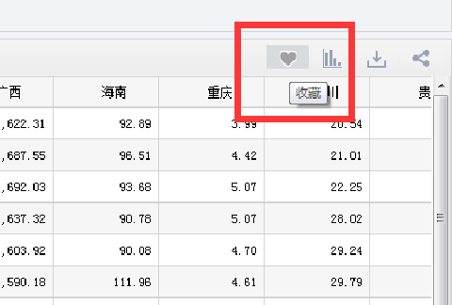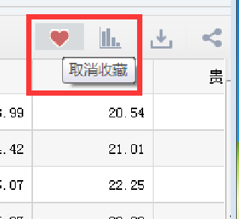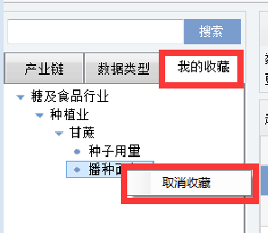

## 4.1.2 数据结果区

## 4.1.2.1 数据表信息区

显示数据表名、单位、来源、更新时间、更新周期、说明等

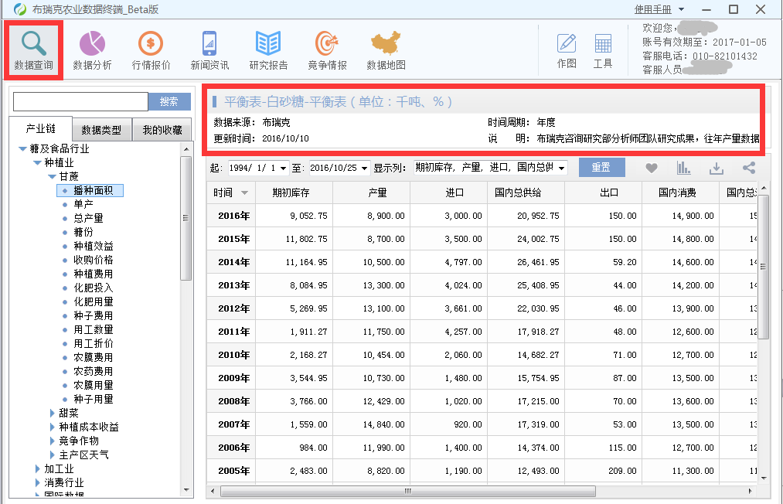**4.1.2.2 数据表选项区**

## 4.1.2.2.1 时间跨度&列筛选

用户可自由对数据表的时间跨度和列进行筛选，点击“重置”按钮，选择的起止时间

和显示列会恢复到默认状态；数据表中各列也支持排序功能。 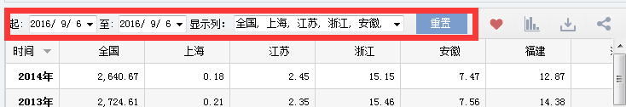

【注意：】系统默认自动隐藏没有数据的列。

4.1.2.2.2 数据表操作

可对数据做计算、收藏、分析、导出、分享等操作。

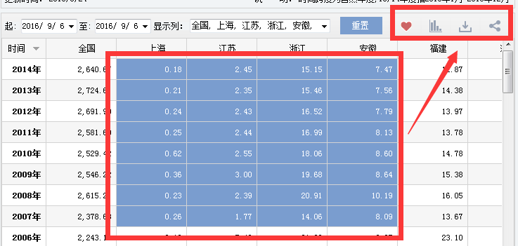

a.计算：选中数据后，系统显示该部分的计数、求和、最大值、最小值、平均值

b.收藏：同**4.1.1.4**

c.分析：进入到作图页，可对数据进行对比分析、添加数据等操作

d.导出：导出到excel保存到本地

e.分享：微信扫描二维码分享给好友或发送到朋友圈

## 4.2 数据分析

可实现跨表计算和结果存储、可视化图表展示、个性化的图表保存及动态更新, 例如：可以用于计算基差、价差、种植效益、加工利润、比价、成本等。通过对基础数据的统计处理，生成对市场具有指导意义的一系列指标，为客户的套期保值、套利等操作提供客观真实准确的参考。

数据分析分为**首页**和**作图页**

4.2.1 首页

首页显示“布瑞克分析”和“我的图库”的全部图形，无需翻页；双击单张图，进入作图页。

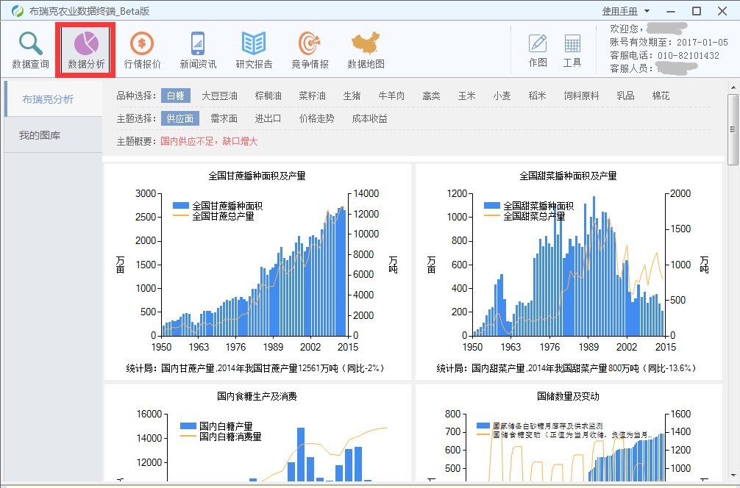

1. 布瑞克分析：根据数据库里面的大数据或是一些权威机构的数据信息，整理出当前的供求

关系和价格走势，供用户参考。依次选择品种、主题，对应出现分析图和主

题概要。

B.我的图库：生成图形后，点击图形显示区右上角的保存按钮或右键点击图形可将图保存到

“我的图库”，保存时默认显示名称为图表的标题，支持更改；返回首页可依次

对保存的图做删除操作。

4.2.2 作图页

界面分为下图中的3大部分：1.数据选择区 2.图表&数据设置区 3.图形显示区。

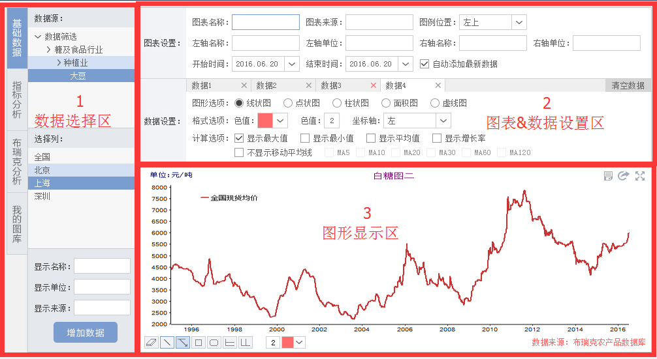

## 4.2.3 数据选择区

## 4.2.3.1 基础数据

基础数据选择有以下两种方法：

a.在数据查询里选中表格数据，点击右键或表格上方的“生成图形”按钮可对选中区域作图形分析，页面则直接跳转到数据分析页。

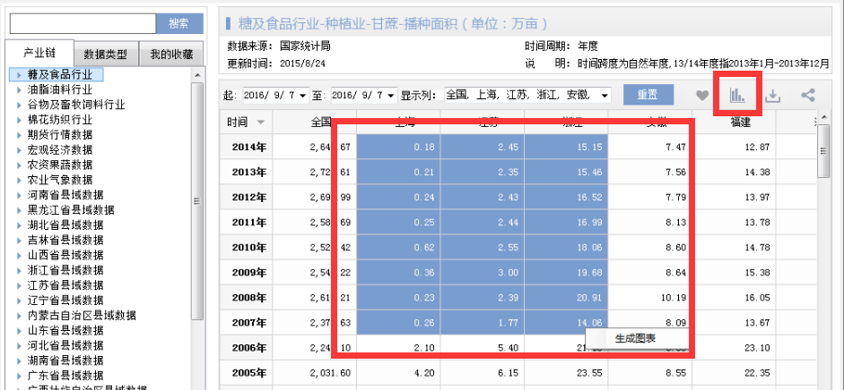

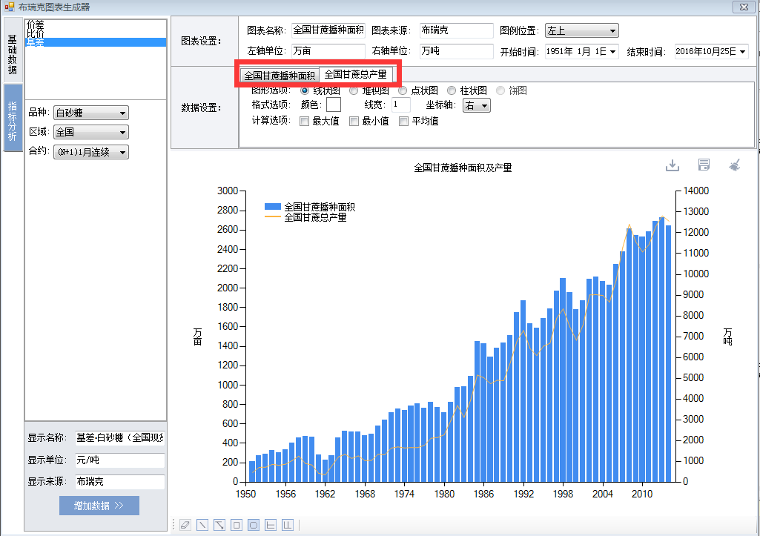

【注意：】暂不支持对整张数据表进行作图分析。

b.在数据分析里，选择“基础数据”根据树型结构选择行，其次选择列，此时系统会显示出该条曲线的名称、单位和来源，点击“增加数据”按钮，右侧生成对应图形。

例：选择行（甘蔗的播种面积）—>列（全国）—>增加数据—>生成图形

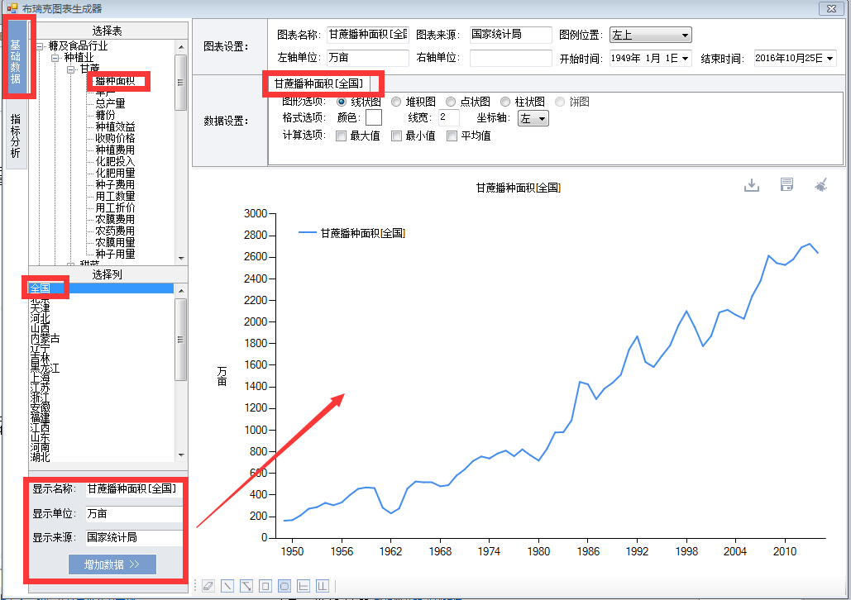

【注意：】点击“增加数据”，系统默认生成的图形为线状图，可手动切换为其他形状

## 4.2.3.2 指标分析

**定义** 基差：现货价格一期货价格

价差：价格做差，即差价

比价：价格做除法

指标分析：选择指标（如：基差、价差、比价等）、对应的数据选项，点击“增加

数据”按钮即可生成图形。例：基差—>白砂糖-全国-连续指数—>增加数据—>生成图形

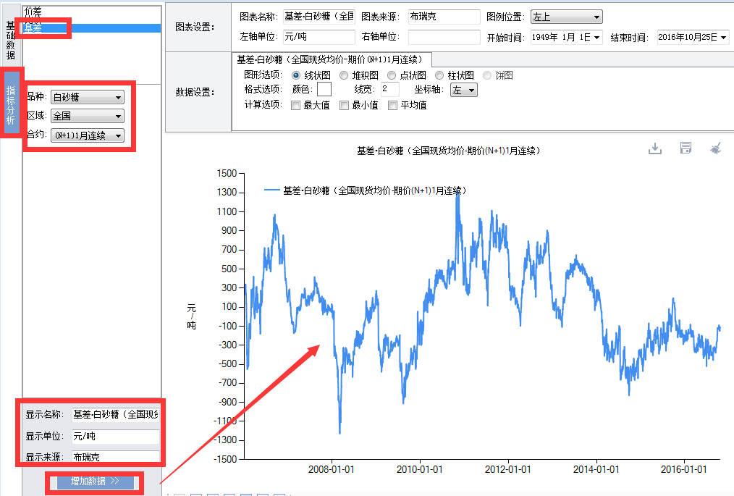

【注意1：】支持一到多条（最多15条）曲线在同一张图形中展示

【注意2：】多条曲线中，支持相同时间内不同品种、不同指标的曲线在一张图形中展示

## 4.2.4 图表&数据设置

## 4.2.4.1 图表设置

a 图表名称：整个图表的全称

b 图表来源：整个图表的全部来源

c 图例位置：即图例在整个图形区的显示位置，如：左上、左侧、底部、右上、右侧

d 左轴单位：指定左轴显示的数据单位

f 右轴单位：指定右轴显示的数据单位

h 开始时间：数据开始计算的时间，可手动选择

i 结束时间：数据结束计算的时间，可手动选择

### 4.2.4.2 数据设置

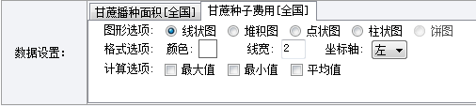

a 数据集：图形中有多少条曲线，就会显示几个数据集；支持一键清空操作。

b 图形选项：可改变指定曲线为线状图、点状图、柱状图、面积图、虚线图等

c 格式选项：可改变指定曲线的线宽、颜色、左右轴。

d 计算选项：可显示指定曲线的最大值、最小值、平均值、增长率、移动平均线等

## 4.2.5 图形显示

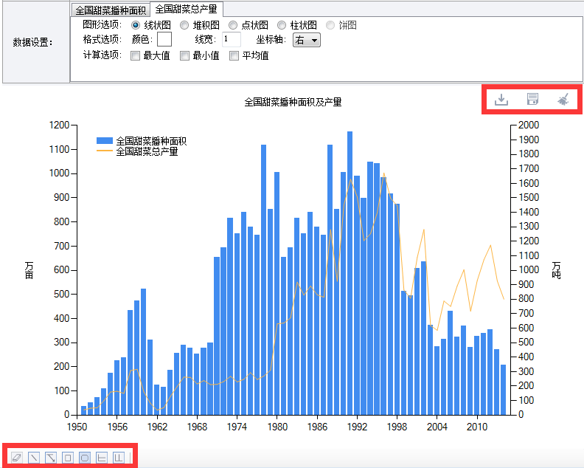

图形区对应显示数据集曲线，用户可对图形做保存到图库、导出为图片/导出到EXCEL、清空全部图形操作；为方便用户对图形做管理，支持对图形做一定的编辑，如：增加直线/带箭头的直线/正方形/椭圆/横线/垂直线和清除编辑等。

## 4.3 新闻资讯

新闻资讯主要是布瑞克研究团队的独家分析，以及特邀业内知名研究员撰写的独家分析资讯。每一模块拥有精细化查找功能。产品具备以下特色：公开信源——权威、全面、及时涉农政府机构、行业协会、国际组织、各国农业部、贸易组织等国内外数百个重要涉农数据的产生主体，我们都会关注和实时跟进。通过数年的积累，公开信源的基础数据资源整合成效显著，行业广度覆盖绝大多数主流农产品，地域宽度辐射全球主要农业大国，历史数据齐全； 调研监测——真实、细致、准确；我们的团队常年奔波于农业产业的第一线，秉承着读万卷书行万里路的理念，对农业产业关键环节、关键区位、关键主体的实时信息、新鲜数据保持着十二分的关注度和敏感；建模研究——深入、提炼、预测。

界面分为3个区域：**1.检索区 2.条件筛选&列表 3.新闻正文**

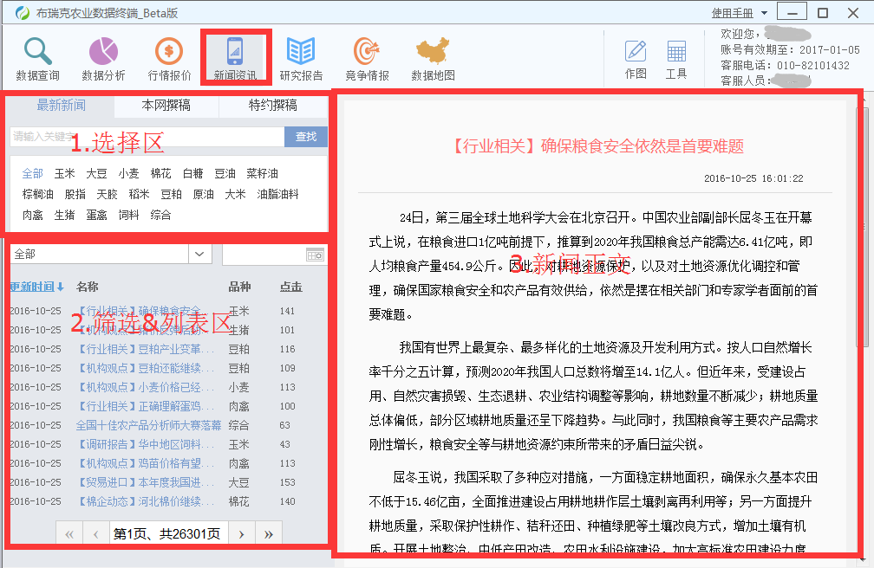

### 4.3.1 检索区

a.直接检索：切换最新新闻、本网撰稿、特约撰稿，选择品种出现对应新闻列表。

b.关键字检索：在搜索框输入关键字，出现对应新闻列表。

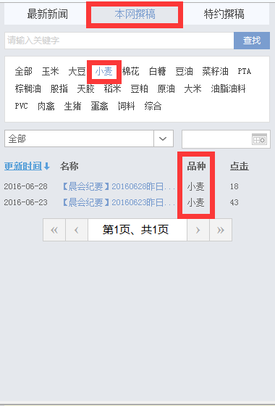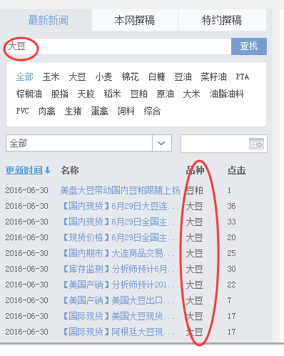

## 4.3.2 条件筛选&新闻列表

新闻列表默认显示顺序为时间的降序，可对全部时间、指定时间段和指定日期的新闻按时间、点击量排序；翻页除支持左右按钮切换的同时，也支持直接输入页码实现快速跳转。

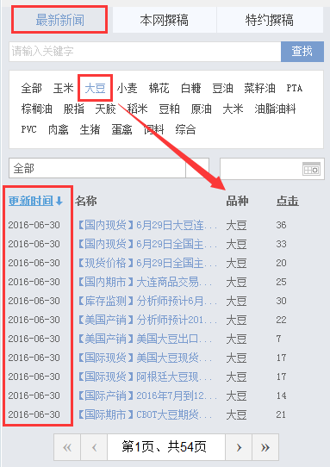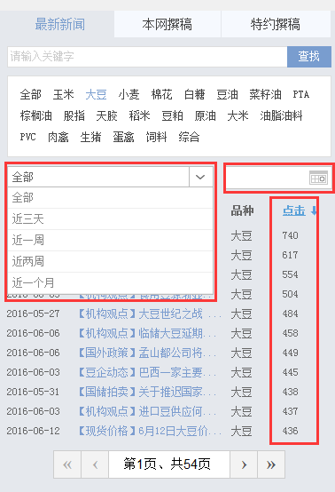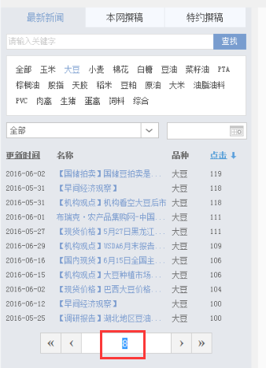

## 4.3.3 新闻正文

新闻全部为免费阅读，阅读后可分享到微信朋友圈、qq空间，扫描二维码关注布瑞

克微信公众号。

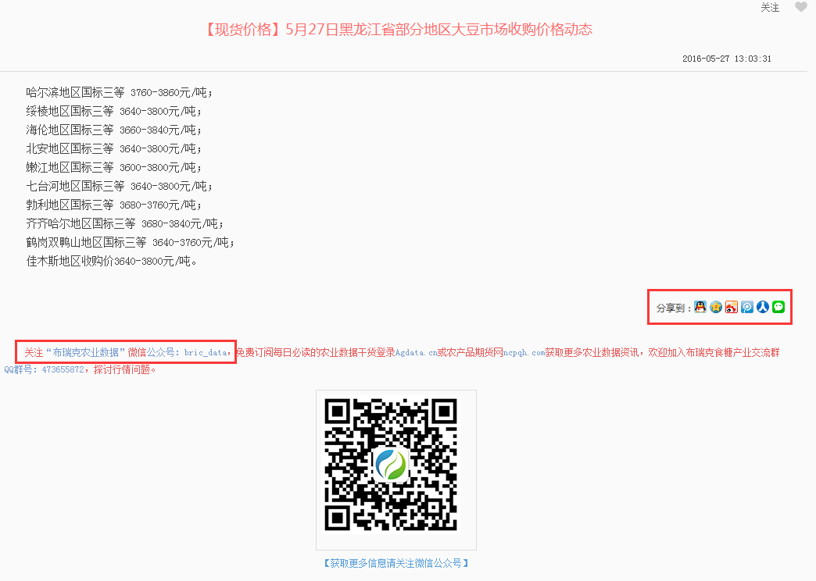

## 4.4 研究报告

主要是从布瑞克旗下农产品期货网及其它行业权威网站抽取的重要信息。包括相关大宗农产品产业的相关政策、投资、产销、现期价格及资本市场等方面的即时信息更新。 包括布瑞克的各种报告，如周报、月报、年报、白皮书、专项报告、不定期文章、《总裁内参》等，亦联合其它机构，汇聚行业顶尖的大宗农产品研究报告。包括布瑞克咨询8份大宗农产品研究月报，7份周报，价值7.8万元，全部免费放入数据库中，供客户下载！

页面主要分为：**1.筛选区 2.热卖报告 3.报告列表 4.报告购买 5.已购列表 6.报告下载**

## 4.4.1 筛选区

用户可按行业/品种/类型/来源/特色筛选，其中品种和类型支持多选。  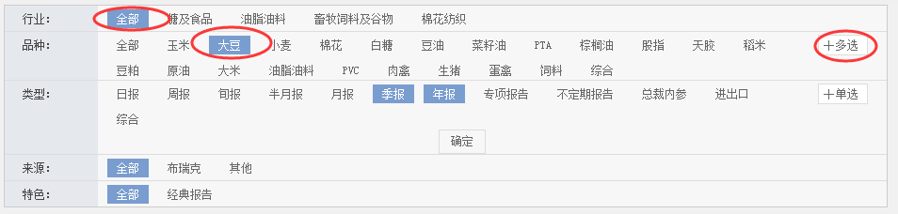

4.4.2 热卖报告

推送展示近期热卖报告

4.4.3 报告列表

列表默认显示顺序为时间的降序，用户也可按价格、点击量进行排序，报告内容支持

关键字搜索。

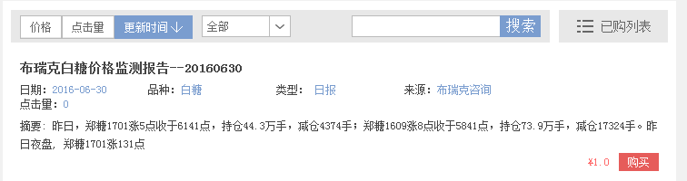

4.4.4 购买报告

每条报告会显示标题、摘要及价格；带有“免费”字样的，可直接打开阅读；带有“已购买”字样的，说明之前已经购买过，可直接打开阅读；带有“购买”字样的，需微信支付后才能查看，支付时首先点击标题或购买按钮，系统则显示需要支付的价格，点击确定跳转到微信扫描支付页面，支付成功即可查看。 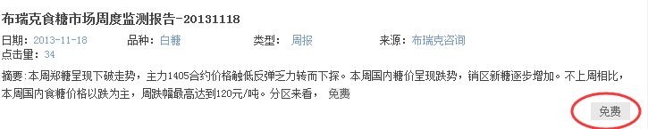



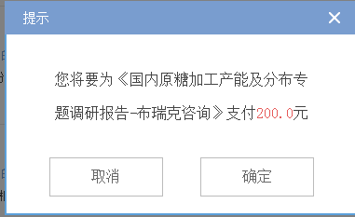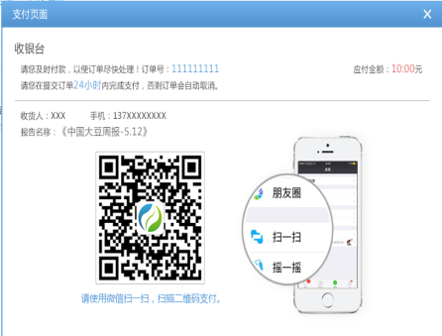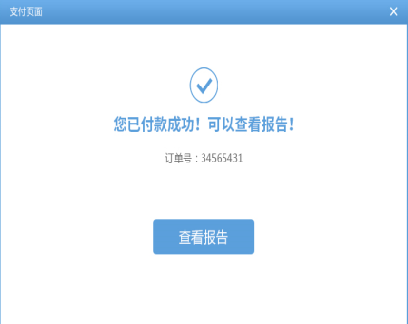

## 4.4.5 已购列表

显示购买报告的全部记录，包括标题、订单号、订购时间、金额，进入客户端打开已购列表可快速查看支付过的报告。

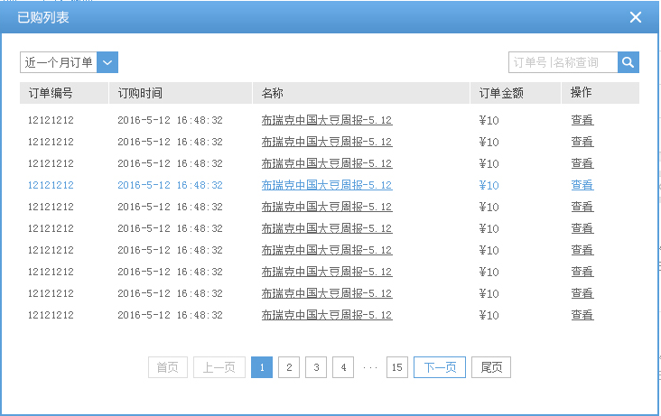

## 4.4.6 报告下载

已支付的报告支持下载到本地，方便随时随地查看；已购列表和已购报告正文上方均有下载按钮

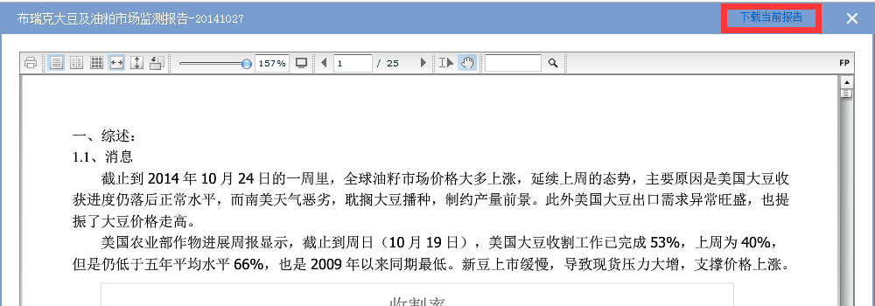

## 4.5 行情报价

## 4.5.1 现货报价

点击“行情报价”模块，首先展示的是“现货报价”，按品种-子品种筛选查看报价详情,结果以表格和曲线图两种形式展现；用户可对也可按等级、类型、地区 、省区、市区进行有效筛选。

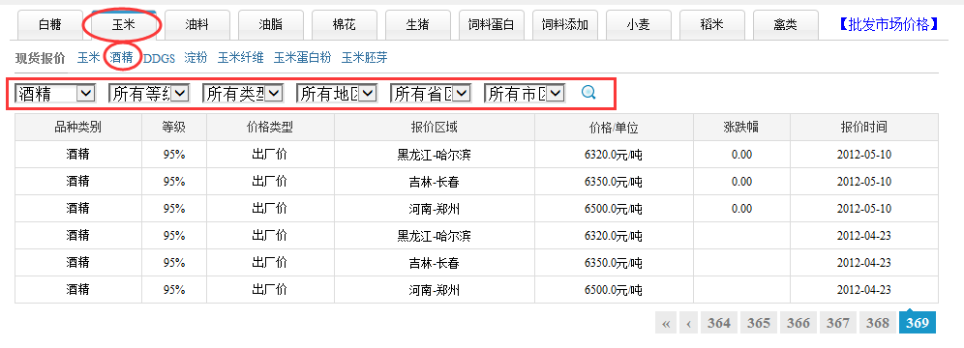

## 4.5.2 行情价格

点击现货报价后面的[批发市场价格]可切换到行情价格页面，搜索和展现形式同现货

报价。



## 4.6 竞争情报

按照行业分别提供业内各大知名企业的产能、开工率、产量、库存、进出口等情报信息。是行业内不可多得的关键性数据。布瑞克在全国建立了多个监测点，全部采集第一手数据。已经可以实现月度更新，正式用户可以使用。同时提供了大宗农产品进口不可多得的一手海关进口数据，包括进口数量、进口单价、进口企业、贸易方式、进口来源国等关键信息。

点击“竞争情报”，系统默认显示“糖-砂糖-按企业”最近更新月份各公司进口量由高到低的排名情况，用户可输入关键字或切换品种、子品种、时间区间及按不同需求（如：省份、贸易类型等）进行查询，结果均已表和图的形式展现，图形支持下载和打印；点击某公司进入该公司的详情查询。

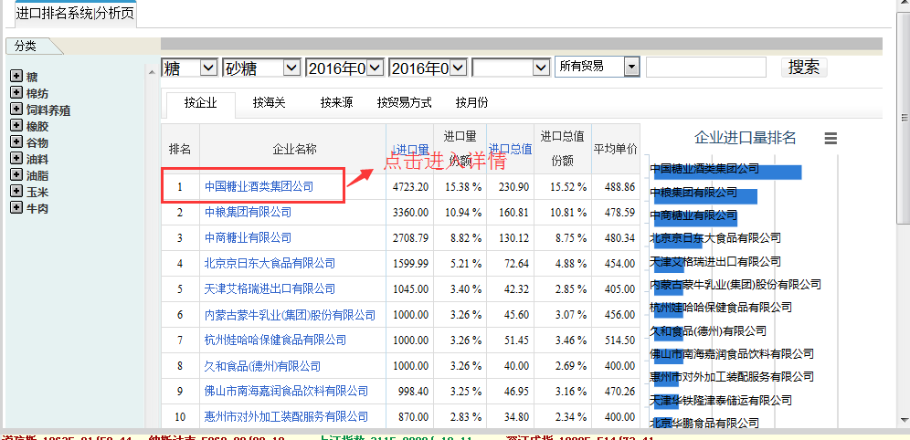

附录：

1.使用手册、版本号、意见反馈——客户端右上角，以下拉菜单的形式筛选

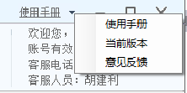

1. 个人信息及客服联系方式——客户端右上角

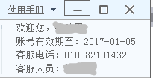

1. 工具——即常用换算工具

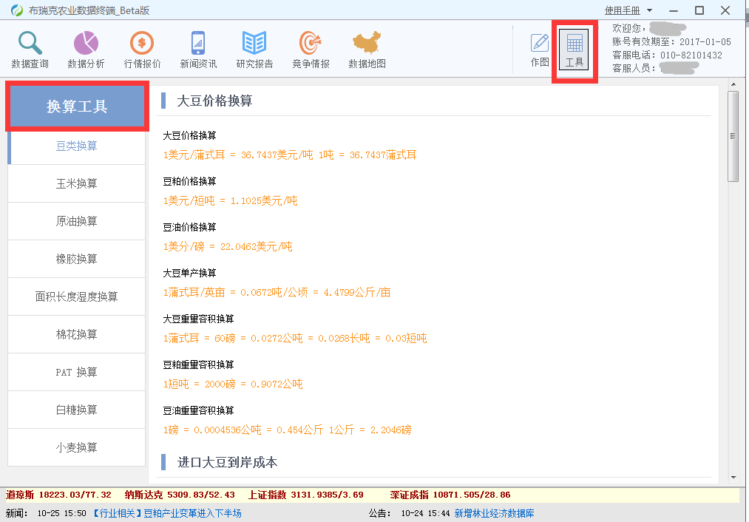

1. 指数和滚动新闻

a.指数：热搜指数展示

b.滚动新闻：点击跳转到新闻页

